
KONFRONTÁŽ

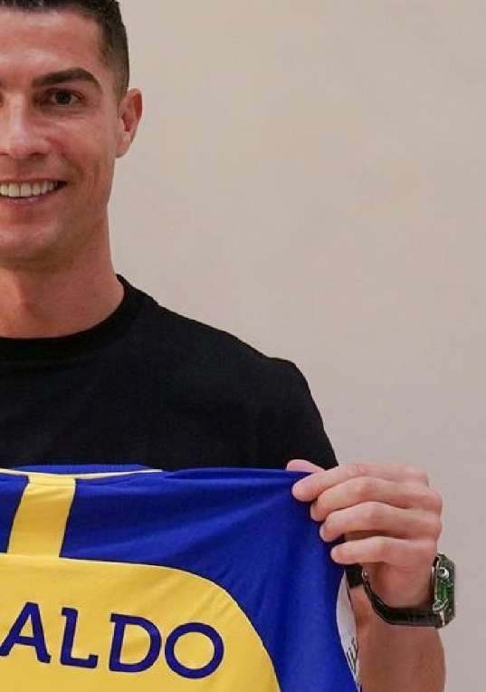


Cristiano Ronaldo
a
Kateřina Svitková

AUTOR: Berenika Doležalová

